Gantt Chart Interativo
Manual de Uso — versao 4

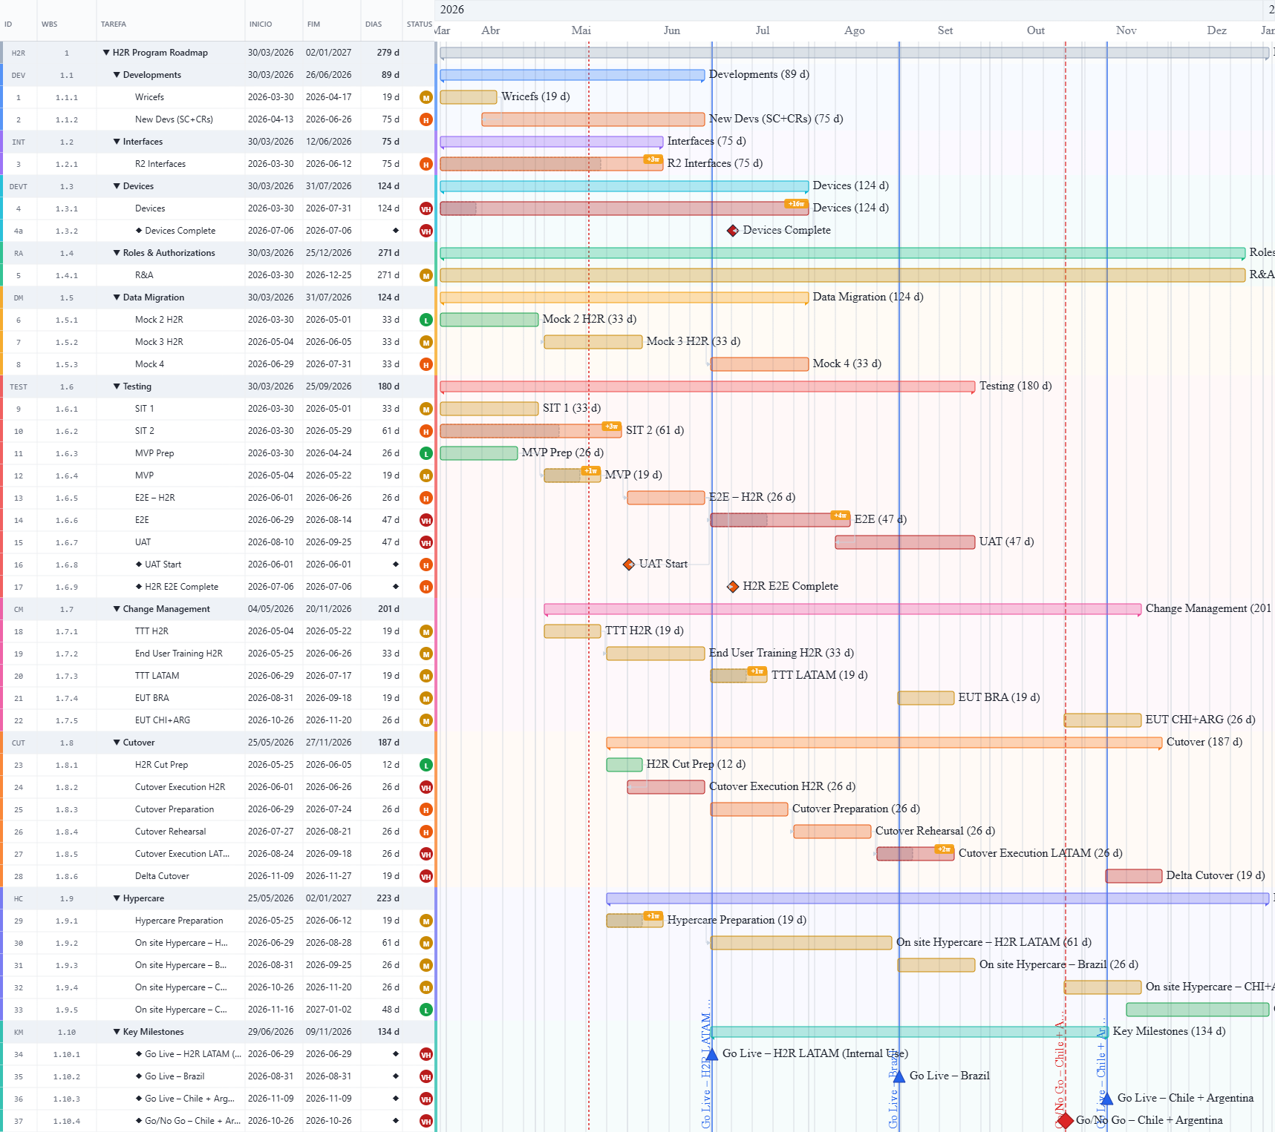
H2R Program Roadmap — visao geral do cronograma em modo Meses

Maio 2026 | HTML single-file | Zero instalacao

1. Visao Geral da Interface
O Gantt Chart Interativo e um unico arquivo HTML que roda diretamente no navegador, sem instalacao, servidor ou dependencias locais. Basta abrir gantt-v4.html no Chrome, Edge ou Firefox.

A interface e dividida em tres zonas:
- Toolbar (barra superior) — zoom, colapsar/expandir, busca, idioma, cores e dados.
- Painel lateral (esquerda) — tabela com ID, WBS, Tarefa, datas, Status, Progresso e Dependencias.
- Timeline Gantt (direita) — barras, dependencias, linha de hoje e marcadores.

Toolbar — controles sempre visiveis no topo da tela

Nota: O divisor entre painel lateral e timeline e arrastaavel. Arraste para ajustar o espaco de cada zona.

2. Painel Lateral e Swimlanes
Cada linha recebe automaticamente a cor do seu workstream (item pai de nivel 1). Isso cria swimlanes visuais que facilitam a leitura do roadmap por equipe ou frente de trabalho.
- Faixa de fundo suave na timeline (opacidade ~4-10%)
- Borda esquerda colorida de 4px no painel lateral
- Borda esquerda colorida de 4px na timeline

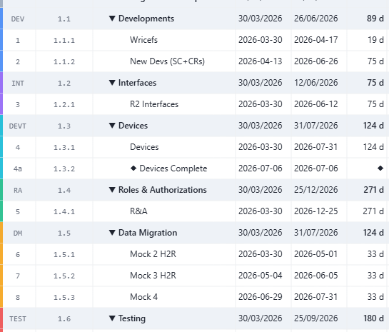
Painel lateral: ID, WBS, nome, datas, duracao e badges de status por workstream

Coluna WBS
O codigo WBS e calculado automaticamente a cada renderizacao (nao armazenado). Exemplos: 1, 1.1, 1.1.1, 1.2. Aparece no painel, no tooltip das barras e no editor — e incluido nos exports CSV/Excel.

Campo Status
Controla a cor das barras de tarefa na timeline:
Valor | Cor (tema Padrao) | Uso sugerido
Very High | Vermelho | Itens criticos, go-lives, riscos altos
High | Laranja | Entregas importantes, desvios significativos
Medium | Amarelo/Ambar | Execucao padrao do projeto
Low | Verde | Tarefas de suporte, preparacao
(vazio) | Cor primaria | Sem classificacao de prioridade

3. Timeline e Modos de Zoom
A timeline exibe barras coloridas por status, indicadores de baseline, dependencias e marcadores de eventos. O zoom controla a granularidade temporal:

Modo | Pixels/dia | Ideal para
Dias | 32 px | Detalhe operacional, 1-4 semanas
Semanas | 14 px | Tatico, 1-6 meses
Meses | 4 px | Portfolio, 6-24 meses
Anos | 0.6 px | Roadmap multi-ano
Tudo | dinamico | Fit ao container — visao panoramica completa

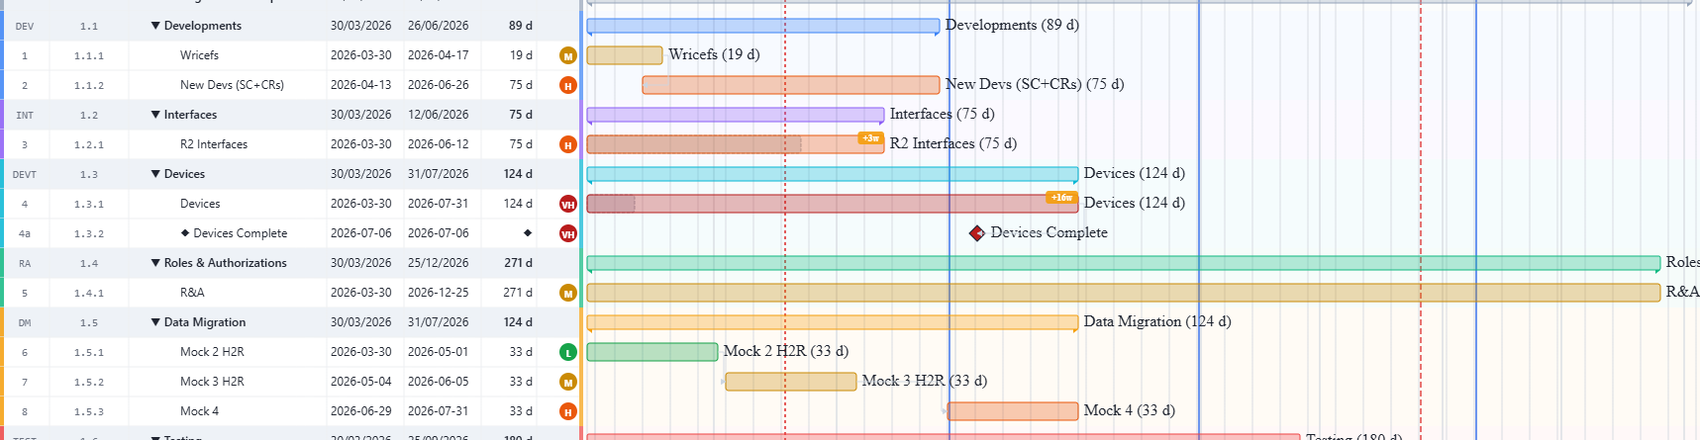
Timeline — workstreams com cores distintas, barras e baseline visiveis

4. Baseline Tracking — Rastreamento de Desvio
Os campos baseline_start e baseline_end permitem comparar o plano original com a execucao atual. Quando preenchidos, o grafico exibe:
- Barra cinza translucida — representa o periodo planejado originalmente
- Barra colorida atual — sobreposicao com a execucao real
- Badge ambar +Nw — indica atraso em semanas quando fim atual > baseline_end

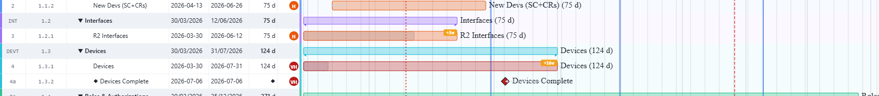
Baseline tracking: barra cinza (plano) + badges +3w e +17w indicando semanas de atraso

Como adicionar baseline
No editor Gerenciar Dados, preencha baseline_start e baseline_end com as datas do plano original. Via CSV/Excel, adicione as colunas com esses nomes. Exemplo JSON:
{ "baseline_start": "2026-06-29", "baseline_end": "2026-07-17" }

Nota: O badge +Nw aparece apenas quando o desvio e positivo (atraso). Projetos adiantados nao exibem badge.

5. Marcadores de Eventos — Campo marker
O campo marker adiciona uma linha vertical destacada na timeline sobre a data de inicio da tarefa, com o nome rotacionado verticalmente ao longo da linha. Ideal para go-lives e gates de decisao.

Valor | Visual na Timeline | Uso
"go-live" | Linha azul solida + triangulo azul A | Go Live, ativacao de sistema, entrada em producao
"decision" | Linha vermelha tracejada + losango vermelho | Go/No Go, gate de aprovacao, checkpoint critico
"" (vazio) | Sem linha vertical | Comportamento padrao — marco normal

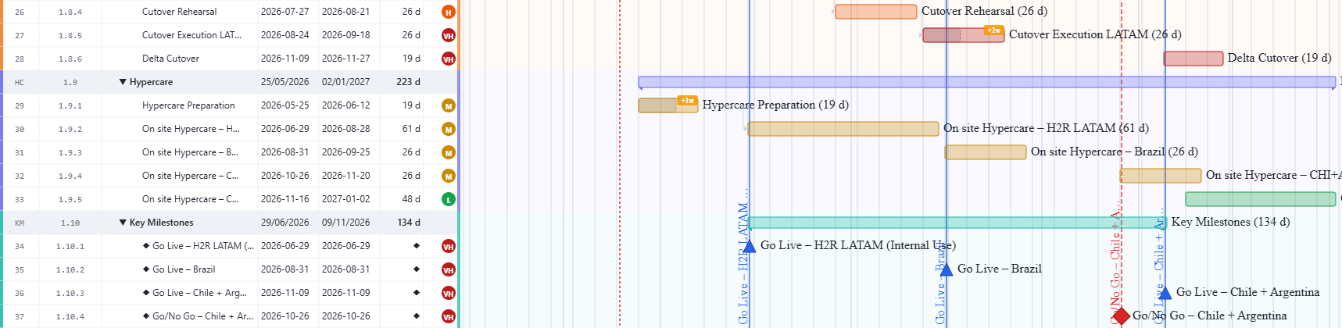
Marcadores na timeline: linhas azuis (go-live) e linha vermelha tracejada (Go/No Go) com rotulos verticais

Como adicionar um marker
1. Abrir Gerenciar Dados na toolbar.
2. Localizar a linha da tarefa desejada.
3. No campo marker, digitar go-live ou decision.
4. Clicar Aplicar.

{ "marker": "go-live", "milestone": true, "start": "2026-08-31", "end": "2026-08-31" }

Nota: O texto exibido na linha e o nome da tarefa, truncado em 22 caracteres. Use nomes curtos e diretos para tarefas com marker.

6. Sistema de Cores — Dois Sistemas Independentes
O botao de paleta (icone de pincel) na toolbar controla dois sistemas completamente independentes que podem ser combinados livremente:

6.1 Color Theme — Cor das Barras por Status
Controla a cor das barras de tarefa de acordo com o campo status. Temas disponiveis: Padrao, Vibrante, Pastel, Oceano, Floresta, Mono Cinza e Corporativo.
E possivel personalizar as 6 cores individualmente (Muito Alta, Alta, Media, Baixa, Fase, Primaria) e salvar como tema proprio clicando em Salvar como...

6.2 Paleta Workstreams — Faixas de Fundo e Bordas
Controla as cores das swimlanes. Tres presets disponiveis:
- Colorido — azul, violeta, ciano, verde, ambar, vermelho, rosa, laranja (ideal para apresentacoes)
- Pastel — versoes suaves das mesmas cores (ambientes sobrios, fundo claro)
- Neutro — tons de cinza (documentos formais, impressao)

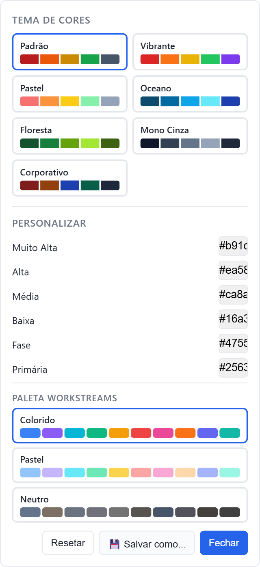
Painel de Cores: Tema de Cores (presets de status) acima, Paleta Workstreams abaixo

Nota: Os dois sistemas sao independentes. Qualquer Color Theme pode ser combinado com qualquer Paleta Workstreams. As escolhas sao salvas automaticamente.

7. Gerenciar Dados
O botao verde Gerenciar Dados na toolbar abre o editor central do cronograma. A partir dele, e possivel editar, importar, exportar e persistir todos os dados do projeto.

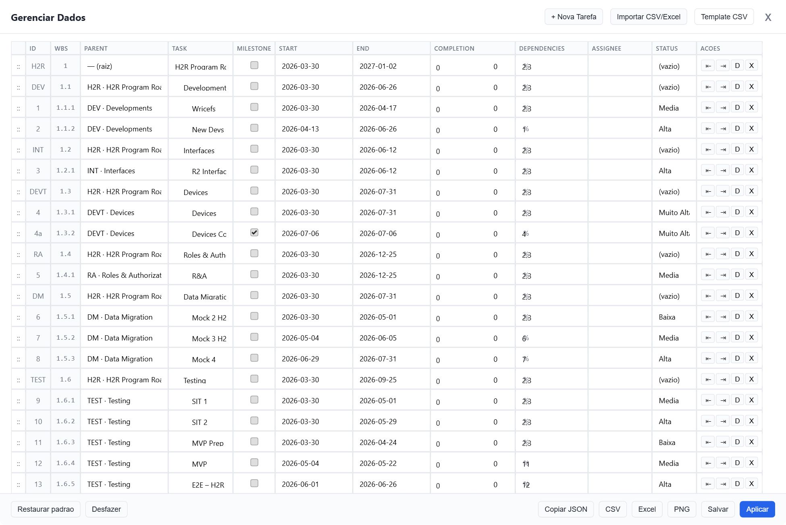
Editor Gerenciar Dados — tabela inline com drag & drop, indent/outdent e historico de desfazer

Editor inline
- Drag & drop de linhas para reordenar
- Indent (tabela) / Outdent: altera o parent_id — muda a hierarquia da tarefa
- Desfazer: historico de ate 50 estados
- Duplicar / Excluir linha individualmente
- Aplicar: aplica ao grafico e salva no localStorage

Import CSV/Excel
Clique em Importar CSV/Excel, selecione o arquivo (.csv ou .xlsx), revise o preview e escolha Substituir ou Adicionar. Os cabecalhos sao reconhecidos automaticamente em PT-BR, ES e EN.

Export
Botao | Saida gerada
CSV | gantt-data.csv — com coluna WBS incluida
Excel | gantt-data.xlsx — com coluna WBS incluida
PNG | gantt-chart.png — imagem completa (painel + timeline)
Copiar JSON | JSON dos dados copiado para o clipboard
Salvar | Forca gravacao imediata no localStorage

8. Filtros e Busca

View Manager
Clique em Visualizacao na toolbar para abrir o View Manager:
- Mostrar/ocultar e redimensionar colunas do painel lateral
- Filtrar: ocultar marcos, ocultar 100% concluidos, ocultar fins de semana, ocultar % nas barras
- Filtros avancados: por status, faixa de % de conclusao, responsavel e janela de datas
- Salvar visualizacoes nomeadas para alternar rapidamente entre vistas

Campo de Busca
O campo Buscar... na toolbar destaca linhas com o texto buscado: fundo amarelo pulsante na linha do painel e borda laranja na barra da timeline. Limpa ao apagar o texto.

9. Persistencia e Idiomas

Dados e configuracoes salvos automaticamente
O grafico usa o localStorage do navegador (chave gantt-data-v3) para persistir:
- Dados das tarefas (apos clicar Aplicar ou Salvar)
- Configuracoes de colunas — visibilidade e largura
- Tema de cores e paleta de workstreams selecionados
- Idioma selecionado
- Visualizacoes salvas

Nota: Atencao: limpar dados do navegador apaga o projeto. Faca backup regular usando Export CSV ou Excel.

Suporte a Idiomas
O seletor PT-BR / ES / EN no canto direito da toolbar traduz toda a interface — botoes, modais, tooltips, cabecalhos da timeline e mensagens de erro. A preferencia e salva no localStorage.

10. Modelo de Dados Completo
Cada tarefa e um objeto JSON com os seguintes campos. Os marcados com * sao obrigatorios:

Campo | Tipo | Descricao
id * | string | Identificador unico (ex: "1", "DEV")
parent_id * | string | ID do pai na hierarquia; "" para raiz
task * | string | Nome da tarefa ou fase
start * | string | Data de inicio YYYY-MM-DD
end * | string | Data de termino YYYY-MM-DD
milestone | boolean | true = marco (diamante/triangulo)
completion | number | Percentual concluido, 0-100
dependencies | string | IDs predecessores separados por virgula
assignee | string | Nome do responsavel
status | string | "Very High", "High", "Medium", "Low" ou ""
marker | string | "go-live", "decision" ou "" (padrao)
baseline_start | string | Inicio do plano original YYYY-MM-DD
baseline_end | string | Fim do plano original YYYY-MM-DD

Nota: Os campos baseline_start e baseline_end, quando preenchidos, ativam o baseline tracking (barra cinza + badge +Nw) automaticamente sem nenhuma configuracao adicional.

